**Міністерство освіти і науки України Національний технічний університет України «Київський політехнічний інститут імені Ігоря Сікорського» Факультет інформатики та обчислювальної техніки Кафедра інформатики та програмної інженерії**

**Лабораторна робота № 6**

з дисципліни «Основи штучного інтелекту»

**Виконав:**

**Перевірив:**

Шимкович В. М

2021 рік

Завдання

Використовуючи Гібридну нейронечіткову мережу, прогнозувати курс долара США до гривні використовуючи 6 попередніх днів. Тобто на основі курсу долара до гривні за попередні 6 днів прогнозувати курс долара на 7 день.

Для реалізації поставленої задачі я взяв дані з <https://bank.gov.ua/>. Подивимось на дані для тренування мережі ANFIS на рисунку:

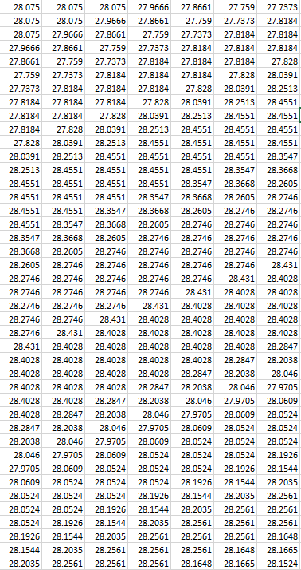

Дані для тренування

Також я додатково взяв дані для тестування нашої мережі:

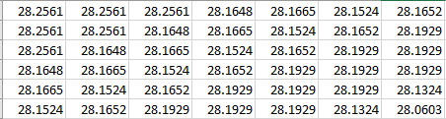

Набір даних для тестування мережі

Завантажимо дані:

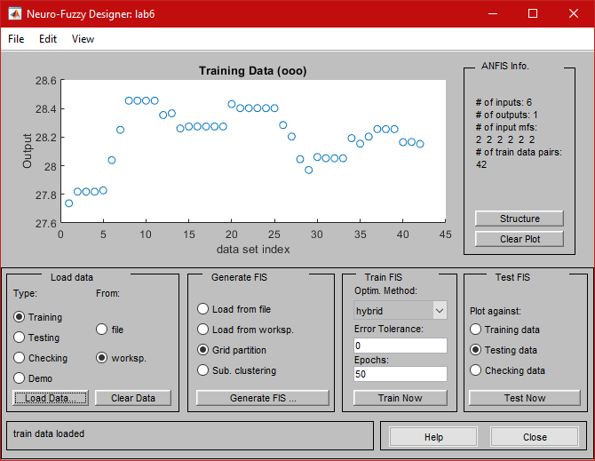

Тренувальний датасет

Бачимо, що дані досить мінливі

Тепер сформуємо параметри нашої мережі. Для кожного з 6-ти входів поставимо спочатку у відповідність лише дві функції приналежності. Тренуємо мережу.

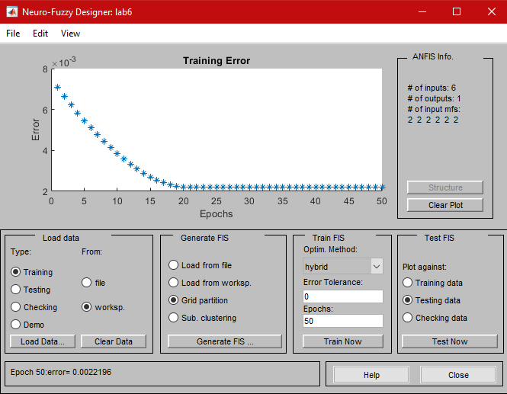

Графік тренування мережі

Подивимось на структуру мережі

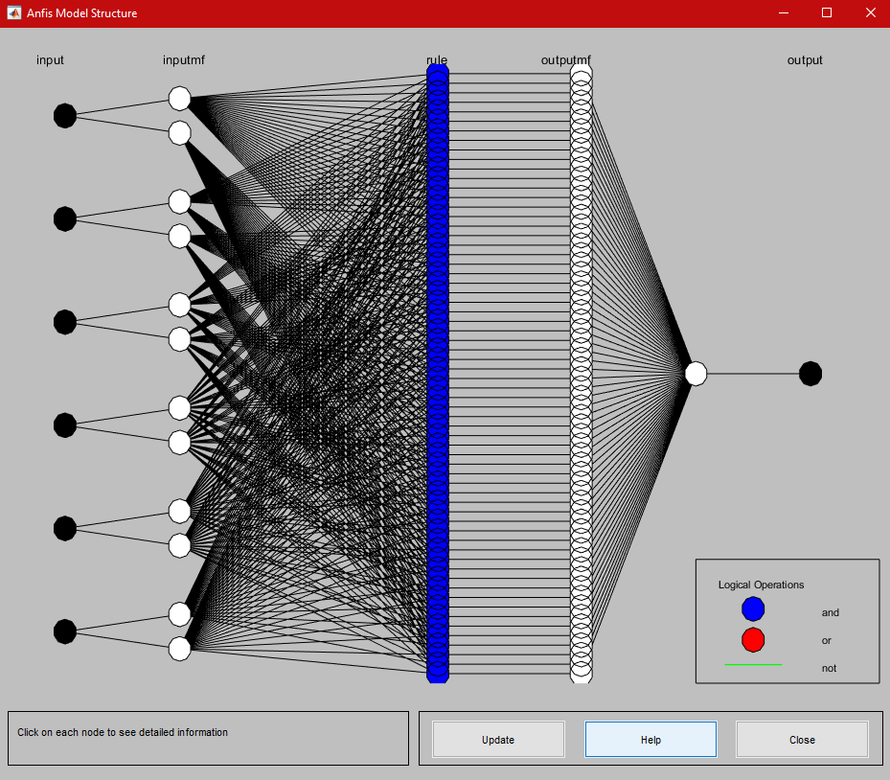

Структура мережі

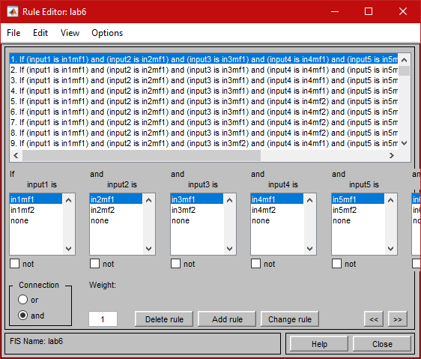

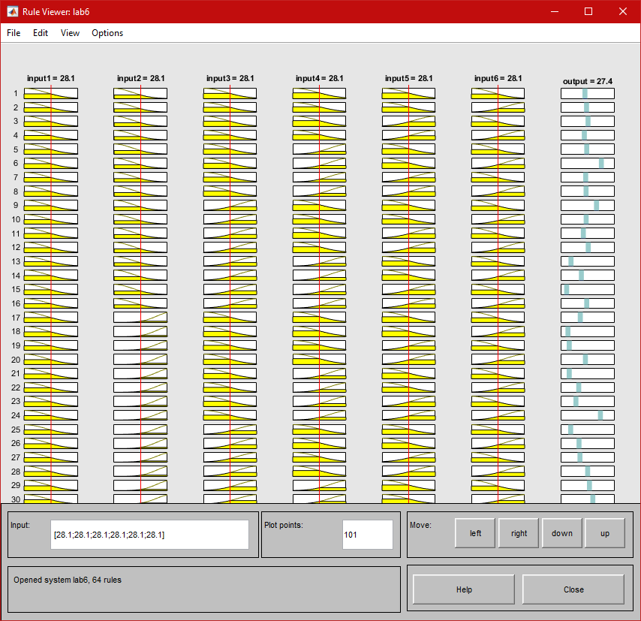

Правила

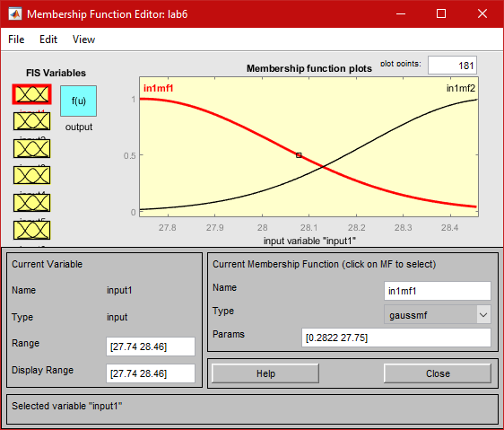

Функції приналежності

Тепер, після тренування, зробимо перевірку на тестових даних

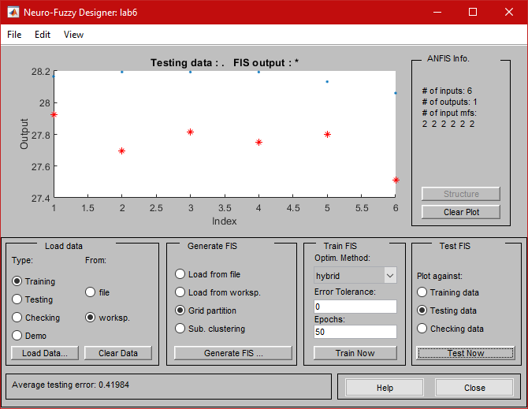

Вихідні дані на графіку

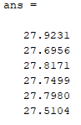 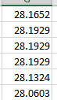

Вихідні дані – тестові дані

Похибка = 1.459%

Тепер спробуємо кожному входу поставити у відповідність 3 функції приналежності

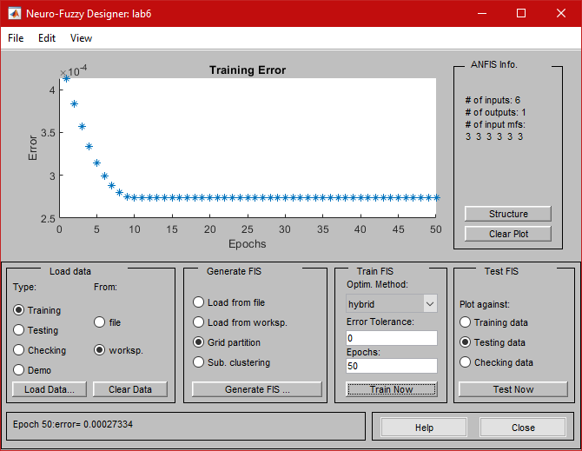

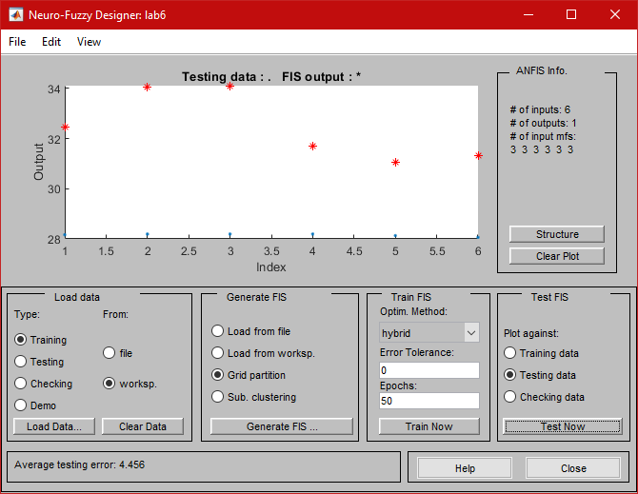

Як можна побачити з малюнка, то дана модель набагато гірше прогнозує курс валюти.

Висновок:

В даній роботі я в середовищі матлабу створив нейронечітку мережу та дослідив її роботу. Також в даній роботі я спробував вирішити задачу прогнозування курсу долара США до гривні, я хоч я і отримав похибку в 1.5%, що начебто не велика похибка, але для роду таких задач, на мою думку, суттєва.